Program Jumicar
Učenici drugih razreda sudjelovali su u programu Jumicar u sklopu projekta Sigurnost u prometu.
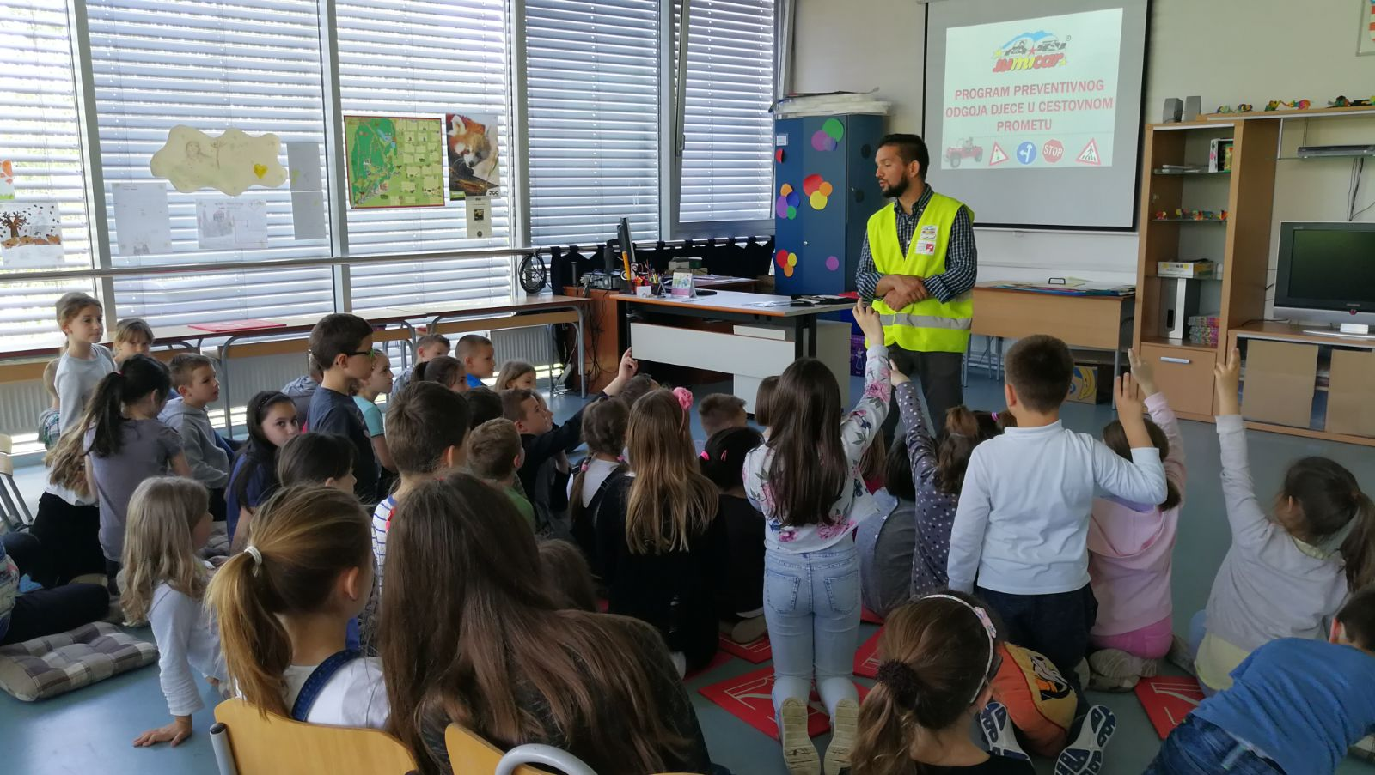
Najprije smo svi imali poučno predavanje o poželjnom ponašanju u cestovnom prometu gdje smo naučili neka od prometnih pravila i značenje znakova.
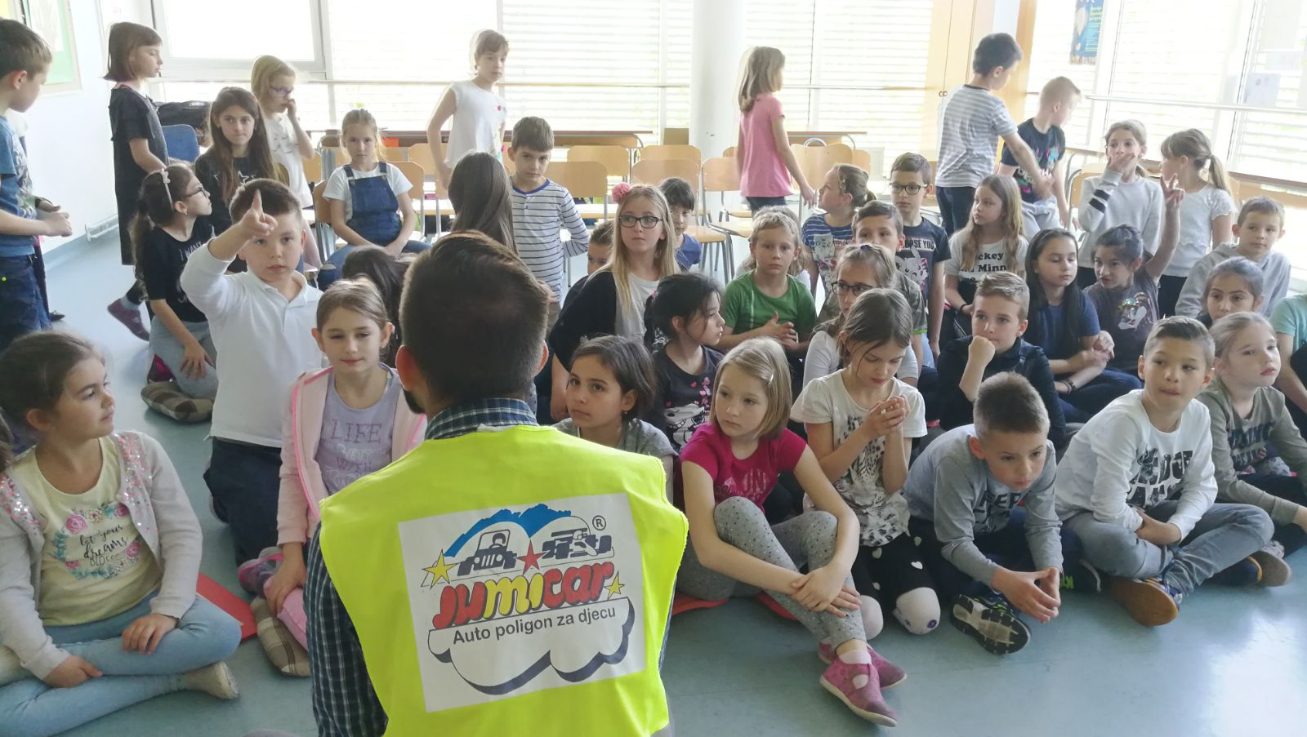

Za vrijeme predavanja smo morali i pokazati što smo sve naučili pa smo pomagali starijim gospođama prijeći pješački prijelaz i pokazati kako se pravilno prelazi cesta.
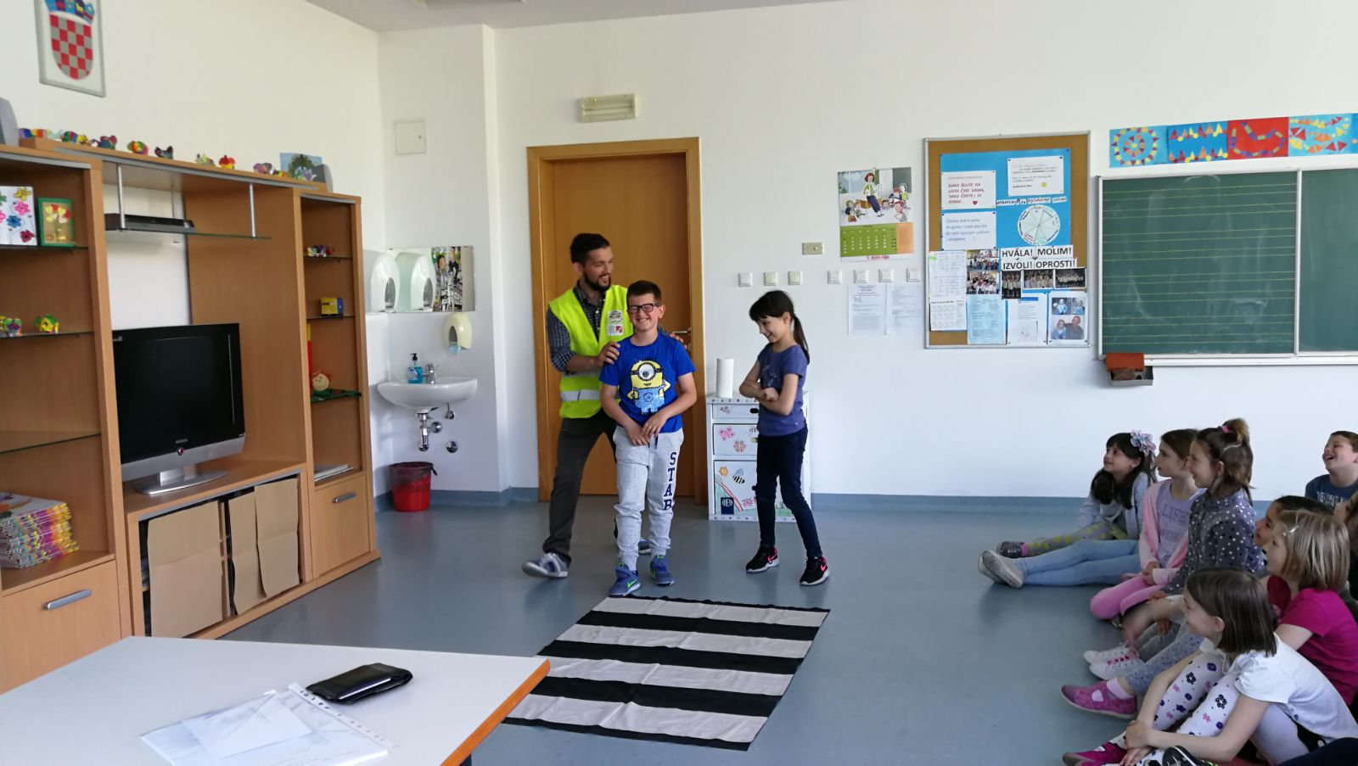

Nakon teorijskog dijela, krenuli smo prema školskom igralištu gdje je bio postavljen poligon s pravim pravcatim automobilima, vatrogascima i hitnom pomoći.
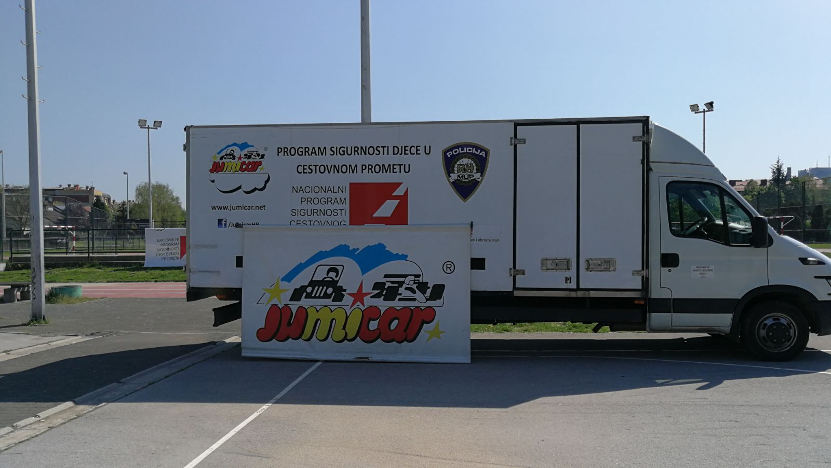
Prvo smo naučili što to sve vatrogasci rade i na što sve moraju paziti kada hrabro i dobrovoljno idu gasiti požar. Vidjeli smo njihovu opremu i čak iskusili kako je teško držati mlaz vode pod pritiskom.
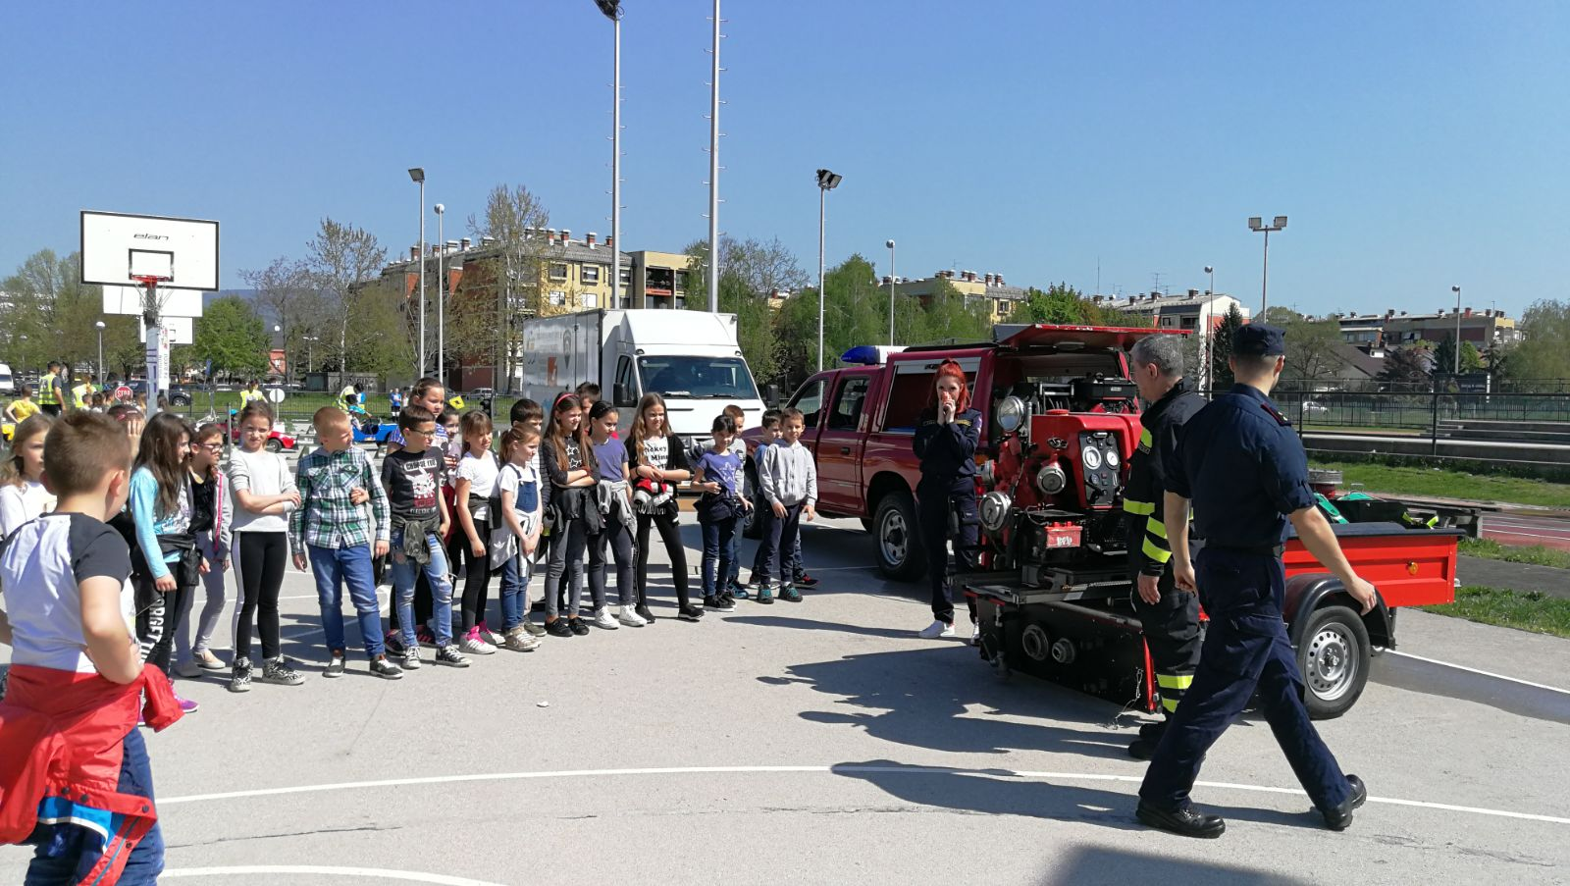

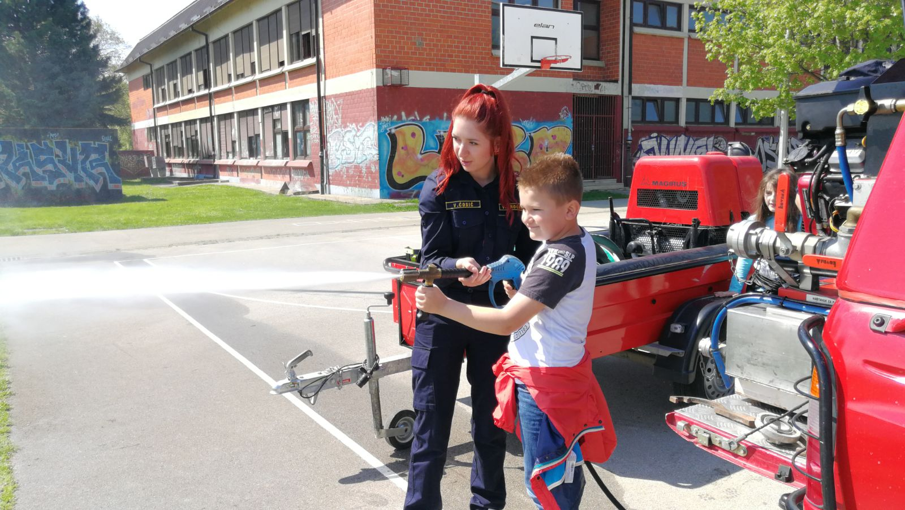

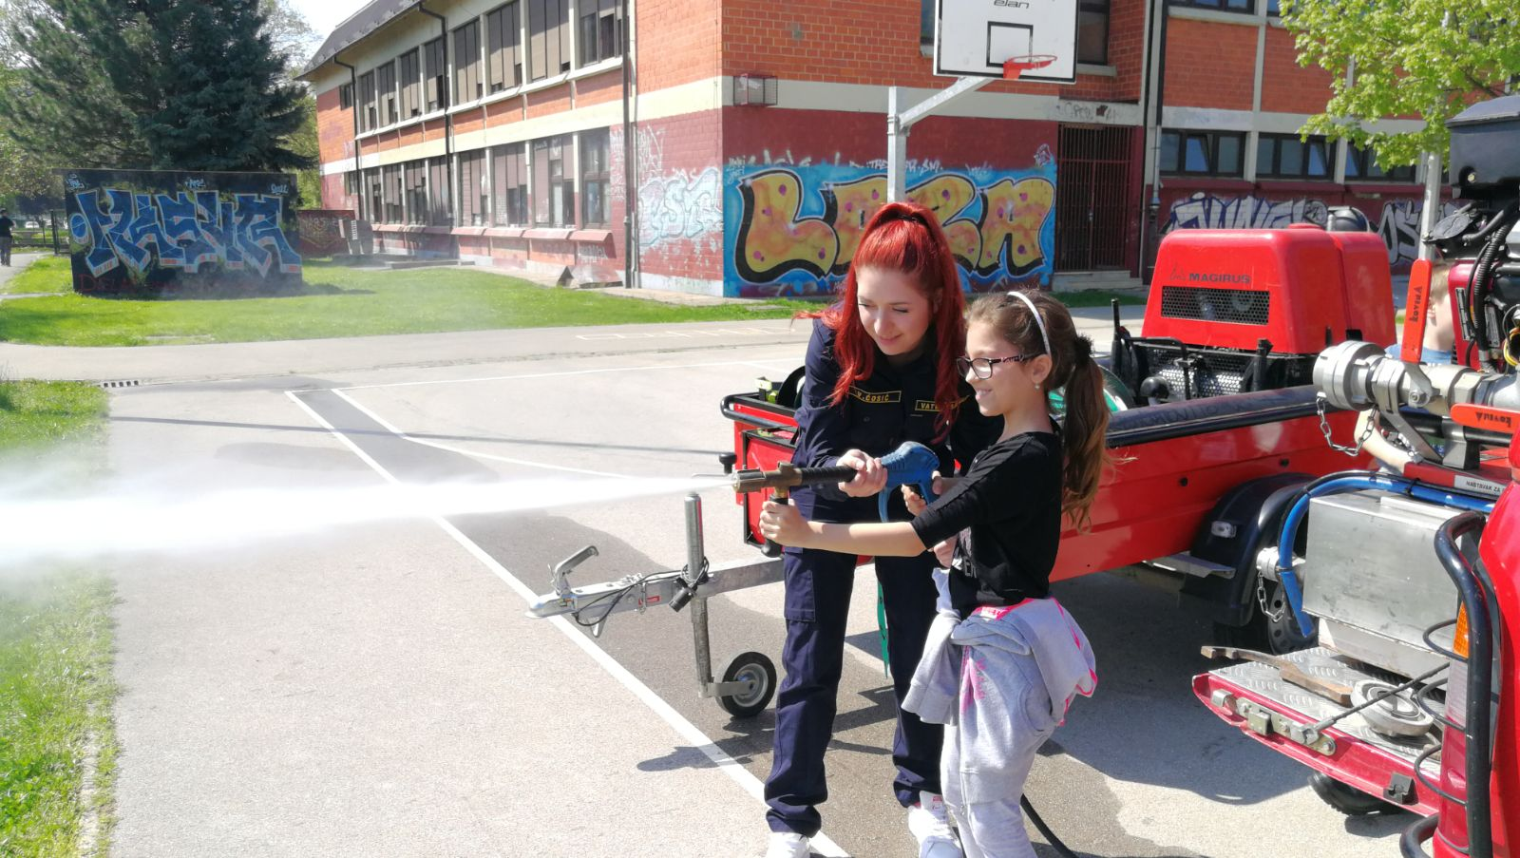

Nakon vatrogasaca, naučili smo kako se ponašati u slučaju prometne nesreće i pružiti nekome osnovnu prvu pomoć.
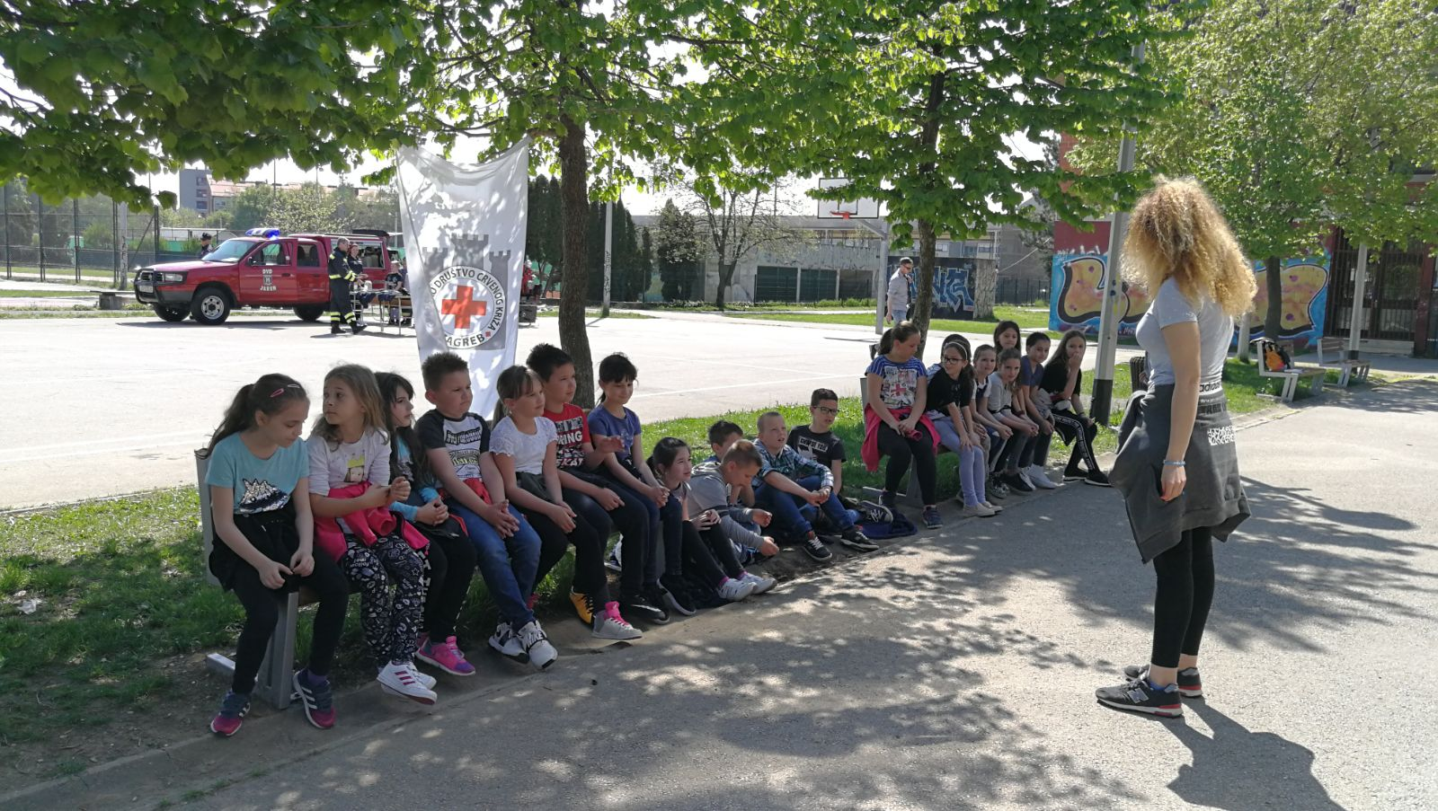

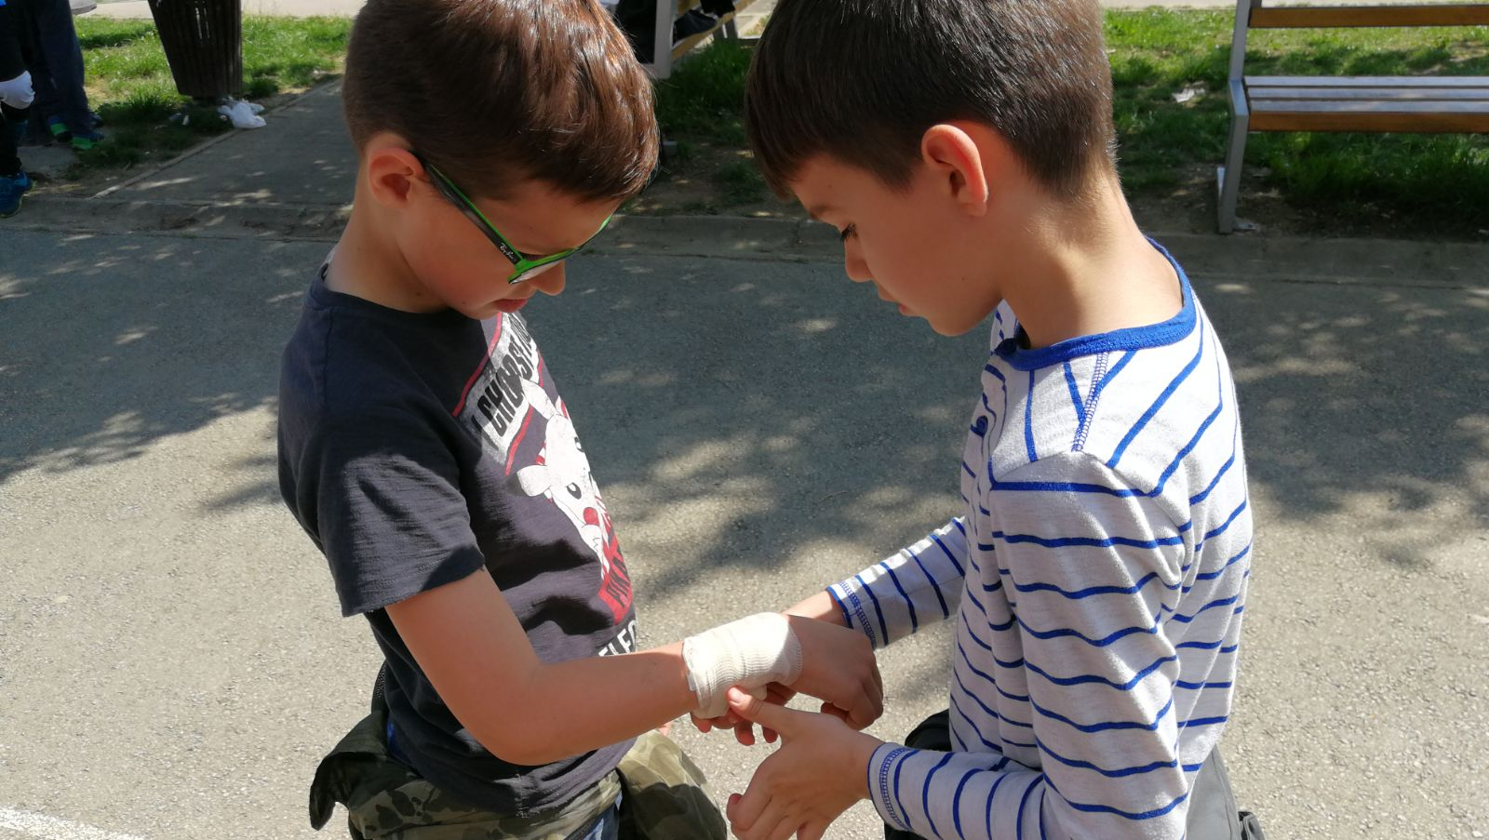

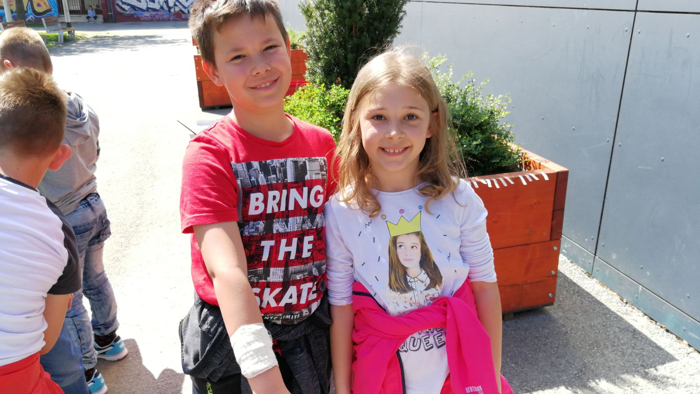

Šećer na kraju je bila vožnja automobilima na poligonu. Morali smo biti jako pažljivi i pratiti prometne znakove, semafore, propuštati pješake na pješačkom prijelazu i posebnu pozornost obratiti na 'klokane' koji bi preskakutali cestu na neoznačenim dijelovima.
